ПРОЕКТ ДОГОВОРА № _________________
подряда на ремонтные работы

рп. Ванино « » ноября 2017 г.

Федеральное государственное бюджетное учреждение «Администрация морских портов Охотского моря и Татарского пролива» (сокращенное наименование ФГБУ «АМП Охотского моря и Татарского пролива»), именуемое в дальнейшем «Заказчик», в лице руководителя Татаринова Николая Петровича, действующего на основании Устава, с одной стороны, и Общество с ограниченной ответственностью «Кадар» (сокращенное наименование – ООО «Кадар»), именуемый в дальнейшем «Подрядчик», в лице генерального директора Вильского Юрия Геннадьевича, действующий на основании Устава, с другой стороны, совместно именуемые «Стороны», заключили настоящий договор (далее - договор) на основании Протокола заседания Единой комиссии от « » ________ 2017 года №____ о нижеследующем:

1. ПРЕДМЕТ ДОГОВОРА

1.1. Подрядчик принимает на себя обязательства своими силами и средствами выполнить работы по текущему ремонту пола в служебных помещениях (кабинетах) филиала ФГБУ «АМП Охотского моря и Татарского пролива» в морском порту Николаевск-на-Амуре (далее – Работы), расположенных по адресу: 682460, Хабаровский край, г. Николаевск-на-Амуре, ул. Кантера, дом №1 (далее – Объект) в соответствии с локальным сметным расчетом (Приложение №1) и техническим заданием (Приложение №2), являющимися неотъемлемой частью договора, а Заказчик обязуется принять выполненные Работы и оплатить их в порядке и на условиях, предусмотренных договором.
2. ЦЕНА ДОГОВОРА

2.1. Цена настоящего договора составляет 243057 (Двести сорок три тысячи пятьдесят семь) рублей 00 копеек, НДС не облагается.
2.2. Цена договора включает стоимость Работ в полном объеме с учетом затрат на уплату налогов, таможенных пошлин, сборов и других обязательных платежей, а также затраты на транспортировку рабочих, стоимость используемых материалов, оборудования, их доставку и разгрузку.

3. Порядок расчетов

3.1. Оплата за выполненные Работы осуществляется по цене, установленной пп.2.1 настоящего договора.
3.2. Расчеты между Сторонами по договору производятся на основании счета на оплату в безналичном порядке платежными поручениями по платежным реквизитам, указанным в счете на оплату.
3.3. Расчет за выполненные Работы производится на основании подписанного Сторонами акта о приемке выполненных работ (форма № КС-2), справки о стоимости выполненных работ и затрат (форма № КС-3) не позднее 10 (десяти) рабочих дней от даты получения Заказчиком счета на оплату.
3.4. Обязательство Заказчика по оплате Работ Подрядчику считается исполненным с момента списания денежных средств со счета Заказчика.

4. ПРАВА И ОБЯЗАННОСТИ СТОРОН
4.1. Заказчик вправе:
4.1.1. Требовать от Подрядчика надлежащего исполнения обязательств в соответствии с условиями настоящего договора.
4.1.2. Запрашивать у Подрядчика информацию о ходе и состоянии исполнения обязательств по настоящему договору.
4.1.3. Проверять ход и качество Работ, выполняемых Подрядчиком, не вмешиваясь в его деятельность.
4.1.4. В случае досрочного исполнения Подрядчиком обязательств по настоящему договору принять и оплатить Работы в соответствии с установленным в договоре порядком.
4.2. Заказчик обязан:
4.2.1. Назначить на Объекте своего представителя, который от имени Заказчика осуществляет технический надзор и контроль за выполнением Работ, а также производит проверку соответствия используемых Подрядчиком материалов условиям настоящего договора. Уполномоченный представитель имеет право беспрепятственного доступа ко всем видам Работ в течение всего периода их выполнения.
4.2.2. Своевременно предоставлять разъяснения и уточнения по запросам Подрядчика в части выполнения Работ в соответствии с условиями настоящего договора.
4.2.3. При обнаружении в ходе выполнения Работ отступлений от условий настоящего договора, которые могут ухудшить качество выполненных Работ, или иных недостатков, заявить об этом Подрядчику в письменной форме в течение 2 (двух) рабочих дней после обнаружения таких фактов, назначив срок их устранения.
4.2.4. Рассмотреть вопрос о целесообразности и порядке продолжения выполнения Работ, при получении от Подрядчика уведомления о приостановлении выполнения Работ в случае обнаружения независящих от Подрядчика обстоятельств, которые могут оказать негативное влияние на результаты выполняемых Работ или создать невозможность их завершения в установленный настоящим договором срок.
4.2.5. Своевременно принять и оплатить выполненные Работы в соответствии с условиями настоящего договора.
4.2.6. По всем вопросам, связанным с исполнением настоящего договора взаимодействовать с ответственным за настоящий договор лицом со стороны Подрядчика. Ответственным со стороны Подрядчика лицом назначен _______________. Тел. _______________.
4.3. Подрядчик вправе:
4.3.1. Потребовать указаний и разъяснений по любому вопросу, связанному с выполнением Работ по договору.
4.3.2. Требовать своевременной оплаты выполненных Работ в соответствии с условиями настоящего договора.
4.3.3. Завершить Работы в более короткий срок, чем предусмотрено настоящим договором по согласованию с Заказчиком.
4.3.4. Требовать подписания в соответствии с условиями настоящего договора Заказчиком акта о приемке выполненных Работ по настоящему договору.
4.4. Подрядчик обязан:
4.4.1. До начала производства Работ предоставить Заказчику информацию о представителе Подрядчика, ответственного за проведение Работ, совместно с подтверждающими его права документами (Приказ, доверенность). Указанное должностное лицо должно иметь квалификацию, соответствующую требованиям действующего законодательства Российской Федерации.
4.4.2. Выполнить Работы, предусмотренные по настоящему договору, в соответствии с Приложением №1 и 2, в сроки, установленные в настоящем договоре.
4.4.3. Своевременно предоставлять Заказчику достоверную информацию о ходе исполнения своих обязательств по договору, в том числе о сложностях, возникающих при исполнении договора.
4.4.4. Производить Работы в соответствии с требованиями законодательства Российской Федерации, требованиями технических регламентов, стандартов, санитарных норм и правил и иными требованиями действующего законодательства в области строительства
4.4.5. Во время проведения Работ обеспечивать безопасность Работ для третьих лиц и их имущества, окружающей среды, выполнять Работы с соблюдением требований безопасности труда, норм пожарной безопасности, сохранности объектов культурного наследия. Осуществлять ежедневную уборку строительного мусора. Нести ответственность за любые нарушения правил и требований по охране труда, а также за последствия этих нарушений.
4.4.6. Устранять все замечания Заказчика, надзорных органов, выявленные в процессе производства и приемки Работ, за свой счет, в согласованные с Заказчиком сроки. Не приступать к продолжению Работ до составления актов об устранении выявленных недостатков.
4.4.7. Немедленно уведомлять Заказчика об обстоятельствах, замедляющих ход Работ, либо делающих их выполнение невозможным, о неблагоприятных для Заказчика последствиях выполнения его указаний, о способе исполнения Работ или иных не зависящих от Подрядчика обстоятельств, которые могут ухудшить результат выполняемой Работы.
4.4.8. Приостановить выполнение Работ в случае обнаружения независящих от Подрядчика обстоятельств, которые могут оказать негативное влияние на результаты выполняемых Работ или создать невозможность их завершения в установленный настоящим договором срок, и сообщить об этом Заказчику в течение 1 дня после приостановления выполнения Работ.
4.4.9. Самостоятельно организовать производство Работ на Объекте и сдать результаты выполненных Работ Заказчику в состоянии, соответствующем условиям договора, позволяющем обеспечить надежную эксплуатацию Объектов.
4.4.10. Предоставлять по запросу Заказчика в сроки, указанные в таком запросе, информацию о ходе исполнения обязательств по настоящему договору.
4.4.11. В 2-х дневный срок после завершения Работ освободить Объект от принадлежащего ему имущества, строительного мусора.
4.4.12. Представить Заказчику сведения об изменении своего фактического местонахождения в срок не позднее 5 (пяти) календарных дней со дня соответствующего изменения. В случае непредставления в установленный срок уведомления об изменении адреса фактическим местонахождением Подрядчика будет считаться адрес, указанный в настоящем договоре.
4.4.13. Исполнять иные обязательства, предусмотренные действующим законодательством Российской Федерации и договором.
4.4.14. Нести ответственности за сохранность переданного Заказчиком материала.
4.4.15. По всем вопросам, связанным с исполнением настоящего договора, а именно оформление совместно с Подрядчиком акта на выполненные работы, осуществление контроля за выполнением Работ, а также производства проверки соответствия используемых Подрядчиком материалов, условиям настоящего договора, обязуется взаимодействовать с ответственным за настоящий договор лицом со стороны Заказчика. Ответственным со стороны Заказчика лицом назначен __________________, тел. ____________.

5. СРОКИ И МЕСТО ВЫПОЛНЕНИЯ РАБОТ

5.1. Срок выполнения Работ: 40 (сорок) календарных дней с момента подписания Сторонами договора. Работы выполняются в рабочие дни Заказчика с 08:00 ч. до 17:00 ч.
5.2. Место выполнения Работ: 682460, Хабаровский край, г. Николаевск-на-Амуре, ул. Кантера, дом №1, служебные помещения (кабинеты) филиала ФГБУ «АМП Охотского моря и Татарского пролива» в морском порту Николаевск-на-Амуре.

6. ПОРЯДОК СДАЧИ И ПРИЕМКИ РАБОТ

6.1. По завершении Работ Подрядчик письменно уведомляет Заказчика о необходимости приемки результата выполненных работ и передает Заказчику:
- акт о приемке выполненных работ (форма № КС-2),
- справку о стоимости выполненных работ и затрат (форма № КС-3).
- заверенные копии документов, подтверждающих качество использованных Подрядчиком материалов (паспорта, сертификаты и другие документы, удостоверяющие качество материалов).
Уведомление о необходимости приемки результата выполненных Работ и документы, предусмотренные настоящим пунктом, должны быть вручены Заказчику не менее чем за 3 (три) рабочих дня до начала приемки результата Работ.
Состав документации может уточняться Заказчиком. Уточненный перечень документации направляется Заказчиком Подрядчику. Вся документация по приемке-сдаче Работ, предусмотренная настоящим договором, предоставляется Подрядчиком Заказчику в двух экземплярах, подписанных Подрядчиком.
6.2. Акт сдачи-приемки результатов выполненных работ, представленный Подрядчиком, подписывается Заказчиком только при отсутствии замечаний к объему и качеству выполненных Работ, включая отсутствие замечаний к представленной Подрядчиком документации, либо после устранения Подрядчиком всех выявленных Заказчиком недостатков и замечаний к объему и качеству Работ, а также недостатков в документации.
6.3. Сдача-приемка результата Работ осуществляется Заказчиком после получения от Подрядчика уведомления о готовности к приемке-сдаче результата Работ и документов, предусмотренных пунктами 6.1. договора, в течение 3 (трех) рабочих дней с даты, следующей за истечением срока, предусмотренного пунктом 5.1. договора. Акт о приемке выполненных работ (форма № КС-2), справка о стоимости выполненных работ и затрат (форма № КС-3) подписывается Сторонами в течение 2 (двух) рабочих дней после приемки результата Работ.

В случае если во время приемки результата Работ Заказчиком будут обнаружены недостатки, дефекты выполненных Работ, а также недостатки в представленной документации, Заказчик направляет Подрядчику мотивированный отказ от приемки выполненных Работ с указанием выявленных недостатков.

6.4. Стороны составляют акт с перечислением недостатков и замечаний результатов Работ и (или) документации, подлежащих устранению. Представители Подрядчика, участвующие в сдаче-приемке результата Работ обязаны подписать акт о выявленных Заказчиком недостатках и дефектах результата Работ и документации. При неявке или отказе Подрядчика от составления или подписания акта о выявленных недостатках без указания мотивов данного отказа, Заказчиком в одностороннем порядке составляется акт, обязательный к исполнению для Подрядчика.

6.5. Подрядчик обязан устранить выявленные недостатки и дефекты за свой счет в срок, согласованный с Заказчиком.

Приемка результата Работ после устранения недостатков, дефектов осуществляется в порядке, предусмотренном пунктом 6.2-6.3. настоящего договора.

6.6. Заказчик вправе отказаться от приемки выполненных Подрядчиком Работ в случае несоответствия выполненных Работ условиям, предусмотренным настоящим договором, непредставления Подрядчиком в полном объеме документации в соответствии с пунктом 6.1. договора с учетом возможного изменения перечня документации Заказчиком.
6.7. Подрядчик считается исполнившим свои обязательства по настоящему договору с момента подписания Заказчиком акта о приемке выполненных работ (форма № КС-2), справки о стоимости выполненных работ и затрат (форма № КС-3).
Риск случайной гибели или случайного повреждения результата выполненных Работ до его приемки Заказчиком и подписания Заказчиком акта о приемке выполненных работ (форма № КС-2) несет Подрядчик.

7. ГАРАНТИЙНЫЕ ОБЯЗАТЕЛЬСТВА

7.1. Гарантийный срок на результат выполненных Подрядчиком ремонтных Работ устанавливается 24 (двадцать четыре) месяца с даты подписания Сторонами акта о приемке выполненных работ (форма № КС-2). Гарантийный срок на использованные Подрядчиком материалы устанавливается паспортом (сертификатом) производителя.

7.2. Гарантийный срок является периодом, в течение которого Подрядчик гарантирует соответствие качества результата выполненных Работ требованиям, предусмотренным настоящим договором, а также безвозмездное выполнение всех Работ, связанных с устранением недостатков (дефектов), выявленных в течение гарантийного срока.

7.3. Гарантии качества распространяются на все составляющие результата Работ, включая все материалы, используемые Подрядчиком при производстве Работ.

7.4. Если в течение гарантийного срока Заказчиком будут выявлены дефекты выполненных Подрядчиком Работ, включая дефекты использованных при производстве Работ материалов, то Подрядчик обязан их устранить за свой счет и в согласованные с Заказчиком сроки, включая замену некачественных материалов.

7.5. Для участия в составлении акта, фиксирующего дефекты, согласования порядка и сроков их устранения Подрядчик обязан направить своего представителя в течение 24 часов с момента получения уведомления Заказчика о дефектах. Гарантийный срок в этом случае продлевается соответственно на период устранения дефектов.

7.6. При неявке или отказе Подрядчика от составления или подписания акта о выявленных дефекты без указания мотивов данного отказа, Заказчиком в одностороннем порядке составляется акт, обязательный к исполнению для Подрядчика.

7.7. При невыполнении Подрядчиком обязанностей, предусмотренных пунктами 7.4 - 7.5. договора, Заказчик вправе привлечь другую организацию для устранения дефектов с оплатой всех необходимых понесенных расходов за счет Подрядчика.

8. Ответственность Сторон

8.1. За неисполнение или ненадлежащее исполнение своих обязательств по настоящему договору Стороны несут ответственность в соответствии с действующим законодательством Российской Федерации.
8.2. В случае просрочки исполнения Заказчиком обязательства по оплате Подрядчик вправе потребовать от Заказчика уплату неустойки (пени). Неустойка (пени) начисляется за каждый день просрочки исполнения обязательства по оплате, начиная со дня, следующего за днем истечения установленного настоящим договором срока исполнения обязательства по оплате. Размер такой неустойки устанавливается в размере одной трехсотой действующей на день уплаты неустойки ставки рефинансирования Центрального банка Российской Федерации от цены договора.
8.3. В случае просрочки исполнения Подрядчиком обязательств, принятых по настоящему договору, в том числе невыполнение обязательств к определенному договором сроку в полном объеме и (или) надлежащим образом, Подрядчик уплачивает Заказчику неустойку (штраф, пеня). Штраф уплачивается Подрядчиком единовременно. Пеня начисляется за каждый день просрочки исполнения обязательства, предусмотренного договором, в том числе невыполнения обязательства к определенному договором сроку в полном объеме и (или) надлежащим образом, начиная со дня, следующего после дня истечения установленного договором срока исполнения обязательства, до момента надлежащего исполнения обязательства либо до дня подачи искового заявления в суд.
8.4. Перечень обязательств, за возможные нарушения которых устанавливаются меры имущественной ответственности (неустойка) для Подрядчика:
а) нарушение Подрядчиком сроков выполнения Работ Заказчику по вине Подрядчика – пени в размере 0,1 % от цены договора за каждый день просрочки;
б) за нарушение сроков устранения недостатков, указанных Заказчиком в предписаниях в порядке, предусмотренном положениями настоящего договора, в том числе в гарантийный период, Подрядчик оплачивает пени в размере 1,0 % цены договора за каждый день просрочки;
в) за несвоевременное освобождение Объекта от принадлежащего Подрядчику имущества – пени в размере 1 000 (одна тысяча) рублей 00 копеек за каждый день просрочки;
г) при установлении Заказчиком фактов несоответствия выполненных Работ техническому заданию, допущенных Подрядчиком на Объекте ремонта и подтвержденных актами или иными документами, Подрядчик уплачивает Заказчику штраф в размере 3 000 (три тысячи) рублей 00 копеек по каждому выявленному Заказчиком факту некачественного производства Работ на Объекте.
8.5. В случае неисполнения или ненадлежащего исполнения Подрядчиком обязательства, предусмотренного настоящим договором, Заказчик вправе произвести оплату по договору за вычетом соответствующего размера неустойки (штрафа, пени).
8.6. В случае если Заказчик понес убытки вследствие ненадлежащего исполнения Подрядчиком своих обязательств по настоящему договору, Подрядчик обязан возместить такие убытки Заказчику независимо от уплаты неустойки. Указанные убытки Заказчика подлежат возмещению Подрядчиком в срок, не превышающий 3 (трех) рабочих дней, с момента получения требования Заказчика, либо, по усмотрению Заказчика, могут быть удержаны из сумм, причитающихся Подрядчику по условиям настоящего договора.
8.7. Уплата неустойки и возмещение убытков, связанных с ненадлежащим исполнением Сторонами своих обязательств по настоящему договору, не освобождают нарушившую условия договора Сторону от исполнения взятых на себя обязательств.
8.8. В случае расторжения договора в связи с ненадлежащим исполнением Подрядчиком своих обязательств (в том числе по соглашению Сторон) Подрядчик в течение 5 (пяти) рабочих дней с даты расторжения договора или подписания соглашения о расторжении договора уплачивает Заказчику штраф в размере 30 (тридцати) процентов от цены договора.
8.9. Стороны настоящего договора освобождаются от уплаты неустойки (пени, штраф), если докажут, что просрочка исполнения соответствующего обязательства произошла вследствие непреодолимой силы или по вине другой Стороны.
8.10. При возникновении между Заказчиком и Подрядчиком спора по поводу недостатков выполненной Работы или их причин по требованию любой из Сторон может быть назначена экспертиза. Расходы на экспертизу несет Подрядчик, за исключением случаев, когда экспертизой установлено отсутствие нарушений Подрядчиком условий договора или причинной связи между действиями Подрядчика и обнаруженными недостатками. В указанном случае расходы на экспертизу несет Сторона, потребовавшая назначения экспертизы, а если она назначена по соглашению между Сторонами - обе Стороны поровну.

9. ОБСТОЯТЕЛЬСТВА НЕПРЕОДОЛИМОЙ СИЛЫ

9.1. Стороны освобождаются от ответственности за полное или частичное неисполнение своих обязательств по настоящему договору в случае, если оно явилось следствием обстоятельств непреодолимой силы, а именно: наводнения, пожара, землетрясения, диверсии, военных действий, блокад, изменения законодательства Российской Федерации, препятствующие надлежащему исполнению обязательств по настоящему договору, а также других чрезвычайных обстоятельств, подтвержденных в установленном законодательством Российской Федерации порядке, которые возникли после заключения настоящего договора и непосредственно повлияли на исполнение Сторонами своих обязательств, а также которые Стороны были не в состоянии предвидеть и предотвратить.
9.2. При наступлении таких обстоятельств срок исполнения обязательств по настоящему договору отодвигается соразмерно времени действия данных обстоятельств постольку, поскольку эти обстоятельства значительно влияют на исполнение настоящего договора в срок.
9.3. Сторона, для которой надлежащее исполнение обязательств оказалось невозможным вследствие возникновения обстоятельств непреодолимой силы, обязана в течение 5 (пяти) дней с даты возникновения таких обстоятельств уведомить в письменной форме другую Сторону об их возникновении, виде и возможной продолжительности действия.
9.4. Если обстоятельства, указанные в п. 9.1 настоящего договора, будут длиться более 2 (двух) месяцев с даты соответствующего уведомления, каждая из Сторон вправе расторгнуть настоящий договор без требования возмещения убытков, понесенных в связи с наступлением таких обстоятельств.
9.5. Не уведомление или несвоевременное уведомление о наступлении обстоятельств непреодолимой силы лишает права любую из Сторон ссылаться на эти обстоятельства как на основание, освобождающее ее от ответственности за невыполнение обязательств по отношению к другой Стороне.

10. СРОК ДЕЙСТВИЯ ДОГОВОРА

10.1. Настоящий договор вступает в силу с момента его подписания Сторонами и действует до выполнения Сторонами всех обязательств по настоящему договору.
10.2. Настоящий договор может быть расторгнут
- досрочно по письменному соглашению Сторон;
- в одностороннем порядке при отказе одной из сторон от настоящего договора в случаях нарушения существенных условий договора другой стороной с предварительным уведомлением контрагента по договору;
- в иных случаях, предусмотренных действующим законодательством Российской Федерации.
10.3. В случае принятия Заказчиком решения об одностороннем отказе от исполнения договора, направляет уведомление Подрядчику по почте заказным письмом с уведомлением о вручении по адресу Подрядчика, указанному в договоре, либо телеграммой, либо посредством факсимильной связи, либо по адресу электронной почты, либо с использованием иных средств и доставки, обеспечивающих фиксирование такого уведомления и получение Заказчиком подтверждения о его вручении Подрядчику.
10.4. Любые изменения и дополнения имеют силу только в том случае, если они оформлены в письменном виде и подписаны обеими Сторонами.
10.5. В случае наличия споров, разногласий относительно исполнения одной из Сторон Договора своих обязательств, другая Сторона может направить претензию. Заказчик направляет претензию Исполнителю по почте заказным письмом с уведомлением о вручении по адресу Исполнителя, указанному в Договоре, либо телеграммой, посредством факсимильной связи, либо по адресу электронной почты, либо с использованием иных средств и доставки, обеспечивающих фиксирование такого уведомления и получение Заказчиком подтверждения о его вручении Исполнителю. Сторона, которой адресована претензия, должна дать письменный ответ по существу претензии в срок не позднее 5 (пяти) рабочих дней с даты ее получения.
10.6. Стороны принимают все меры к тому, чтобы любые спорные вопросы, разногласия либо претензии, касающиеся исполнения настоящего договора, были урегулированы путем переговоров с оформлением совместного протокола урегулирования споров.
10.7. Любые споры, не урегулированные во внесудебном порядке, разрешаются Арбитражным судом Хабаровского края.
10.8. Договор составлен в 2-х экземплярах на русском языке, один экземпляр для Заказчика, один для Подрядчика. Оба договора имеют одинаковую юридическую силу.
10.9. К договору прилагаются:
Приложение № 1 - локальный сметный расчет;
Приложение № 2 - техническое задание.

11. АДРЕСА И БАНКОВСКИЕ РЕКВИЗИТЫ СТОРОН

11.1. Заказчик  ФГБУ «АМП Охотского моря и Татарского пролива»  Место нахождения/почтовый адрес:  682860, Хабаровский край, п. Ванино,  ул. Железнодорожная, д. 2  Телефон/факс: (42137) 7-67-79/7-66-01  Еmail: ampvanino@ampvanino.ru  ИНН 2709000614 КПП 270901001  Расчетный счет 40501810700002000002  УФК по Хабаровскому краю (Федеральное государственное бюджетное учреждение «Администрация морских портов Охотского моря и Татарского пролива»  ЛС 20226Ц55970) Отделение Хабаровск  г. Хабаровск, БИК 040813001  Руководитель  _________________________/Н.П. Татаринов  «___» _____________ 2017  МП | 11.2. Подрядчик  ООО «КАДАР»  Юридический адрес: 682460, РФ, Хабаровский край, г. Николаевск-на-Амуре, ул. Гоголя,  29 офис 36  Почтовый адрес: 682460, РФ, Хабаровский край, г.Николаевск-на-Амуре, ул. Гоголя, 29 офис 36  тел./факс: (42135) 25418  ИНН 2705091160, КПП 270501001  E-mail: kadar2000@yandex.ru  р/сч 40702810770180100204 в Дальневосточном Банке Сбербанка РФ доп. офис № 9070/106 г.Николаевск-на-Амуре  к/с 30101810600000000608  БИК 040813608  Генеральный директор  ООО «КАДАР»  ______________________Ю.Г. Вильский  «___» _____________ 2017  МП

Приложение № 1
к договору № ____________ от « » __________ 2017 г.

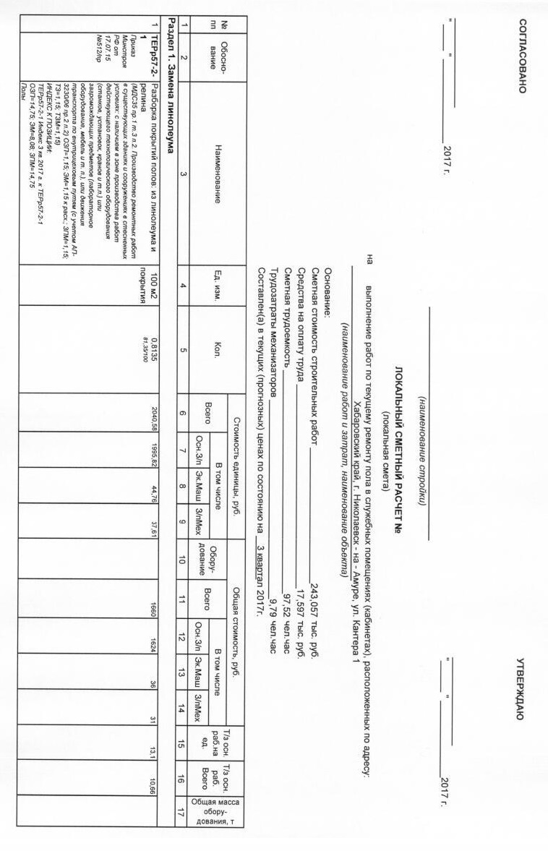
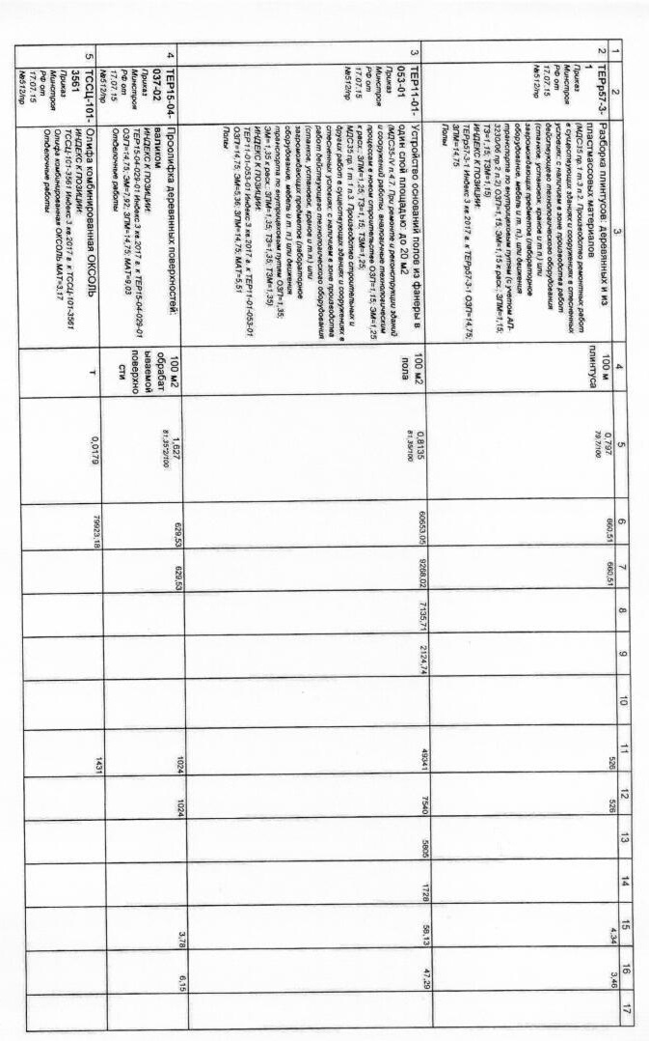
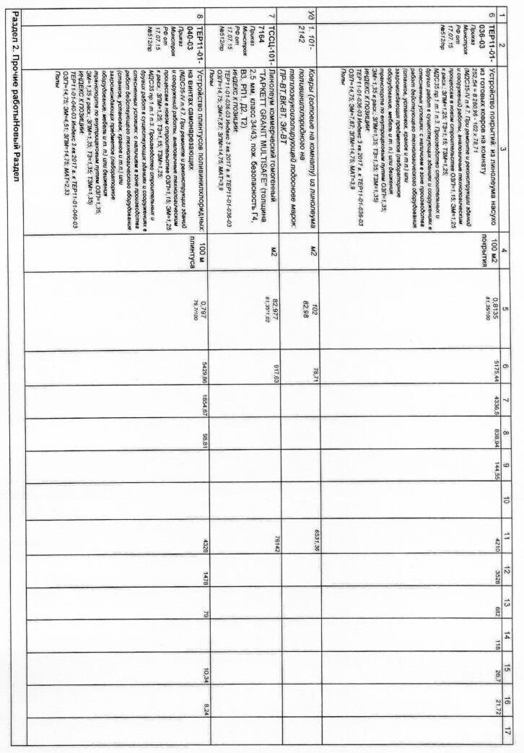
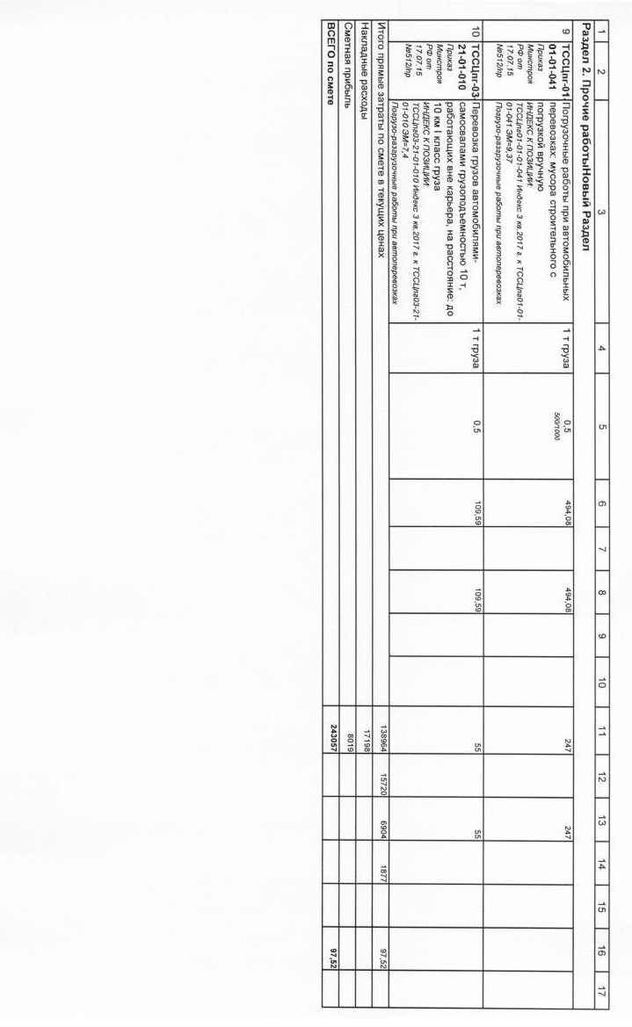
Приложение № 2
к договору № ____________ от « » __________ 2017 г.

ТЕХНИЧЕСКОЕ ЗАДАНИЕ
на выполнение работ по текущему ремонту пола

1. Требования к качеству Работ:
Работы выполняются в объеме и сроки, предусмотренные техническим заданием, в соответствии с требованиями технической документации, ГОСТ, СНиП;
- СНиП 3.04.01-87 «Изоляционные и отделочные покрытия» (приняты и введены в действие постановлением Государственного строительного комитета СССР от 4 декабря 1987 г. № 280);
- СНиП 21-01-97* «Пожарная безопасность зданий и сооружений» (приняты и введены в действие Постановлением Минстроя РФ от 13.02.1997 № 18-7);
- СНиП 31-05-2003 «Общественные здания административного назначения» (приняты и введены в действие Постановлением Госстроя РФ от 23.06.2003 N 108).
Все материалы, конструкции, необходимые для выполнения Работ, оборудование, должны иметь сертификаты, технические паспорта и другие документы, соответствующие требованиям пожарной безопасности зданий и сооружений, удостоверяющие их качество; копии документов, подтверждающих качество материалов, должны быть предоставлены Заказчику до начала выполнения Работ, выполняемых с использованием этих материалов. Место хранения материалов необходимо согласовать с представителем Заказчиком.
После завершения Работ площадь Объекта должна быть освобождена от инструмента Подрядчика, остатков материала, строительного мусора.
Работы производить в рабочие дни Заказчика с 8.00 до 17.00. При необходимости производства Работ в нерабочее время и дни Заказчика, Работы проводятся после письменного согласования с Заказчиком.

2. Требования к техническим характеристикам Работ:
Работы выполняются из материалов, силами и средствами Подрядчика. Материалы должны быть новыми, не бывшим в использовании. Выполняемые Работы должны проводиться в соответствии с требованиями действующих технических регламентов (норм и правил) и иных нормативных правовых актов, инструментами, механизмами и материалами, которые соответствуют действующим на территории Российской Федерации стандартам, техническим условиям, нормам и правилам, имеют гигиенические, противопожарные сертификаты, технические паспорта.

3. Требования к безопасности Работ:
Работы должны выполняться с соблюдением требований по технике безопасности (СНиП 12-03-2001 «Безопасность труда в строительстве. Часть 1. Общие требования»), СанПиН 2.2.3.1384-03 "Гигиенические требования к организации строительного производства и строительных работ", СНиП 21-01-97* «Пожарная безопасность зданий и сооружений». Обязательно соблюдение технологий и методик производства работ, требований экологических (Федеральный закон от 10.01.2002 № 7-ФЗ «Об охране окружающей среды», Федеральный закон от 30.03.1999 №52-ФЗ «О санитарно-эпидемиологическом благополучии населения», Федеральный закон от 24.06.1998 г. № 89-ФЗ «Об отходах производства и потребления»), пожарных (Федеральный закон от 22.07.2008 № 123-ФЗ «Технический регламент о требованиях пожарной безопасности») и других норм, действующих на территории Российской Федерации.

4. Место выполнения Работ:
Служебные помещения (кабинеты) филиала ФГБУ «АМП Охотского моря и Татарского пролива» в морском порту Николаевск-на-Амуре (далее – Работы), расположенные по адресу: 682460, Хабаровский край, г. Николаевск-на-Амуре, ул. Кантера, дом №1.

3. Ведомость объемов Работ

№ пп | Наименование | Ед. изм. | Кол. | Обоснование | Примечание
1 | 2 | 3 | 4 | 5 | 6
Раздел 1. Замена линолеума
1 | Разборка покрытий полов: из линолеума и релина | 100 м2 покрытия | 0,8135  81,35/100 | ТЕРр57-2-1
2 | Разборка плинтусов: деревянных и из пластмассовых материалов | 100 м плинтуса | 0,797  79,7/100 | ТЕРр57-3-1
3 | Устройство оснований полов из фанеры в один слой площадью: до 20 м2 | 100 м2 пола | 0,8135  81,35/100 | ТЕР11-01-053-01
4 | Проолифка деревянных поверхностей: валиком | 100 м2 обрабатываемой поверхности | 1,627  81,35*2/100 | ТЕР15-04-037-02
5 | Олифа комбинированная ОКСОЛЬ | т | 0,0179 | ТССЦ-101-3561
6 | Устройство покрытий: из линолеума насухо из готовых ковров на комнату | 100 м2 покрытия | 0,8135  81,35/100 | ТЕР11-01-036-03
7 | Линолеум коммерческий гомогенный "ТАРКЕТТ GRANIT MULTISAFE" (толщина 2,5 мм, класс 34/43, пож. безопасность Г4, В3, РП1, Д2, Т2) | м2 | 82,977  81,35*1,02 | ТССЦ-101-7164
8 | Устройство плинтусов поливинилхлоридных: на винтах самонарезающих | 100 м плинтуса | 0,797  79,7/100 | ТЕР11-01-040-03
Раздел 2. Прочие работы Новый Раздел
9 | Погрузочные работы при автомобильных перевозках: мусора строительного с погрузкой вручную | 1 т груза | 0,5  500/1000 | ТССЦпг-01-01-01-041
10 | Перевозка грузов автомобилями-самосвалами грузоподъемностью 10 т, работающих вне карьера, на расстояние: до 10 км I класс груза | 1 т груза | 0,5 | ТССЦпг-03-21-01-010

Заказчик | Подрядчик
Руководитель  _____________________/Н.П. Татаринов  МП | _______________/ _____________________  МП

